Игротренинг | «Кай, Герда, Снежная Королева и звук [С]»
Цель тренинга | Автоматизация звука [С] на уровне слова.
Автор | Кулакова Марина Александровна, учитель-логопед ГБДОУ детского сада №78 Красносельского района Санкт-Петербурга «Жемчужинка»
Соавторы | Гончарова Анна Александровна,  Кралько Юлия Николаевна.
Тренинг ориентирован | На детей 5 – 7 лет с ФНР, ФФНР, ОНР.
1 страничка | Титульный лист  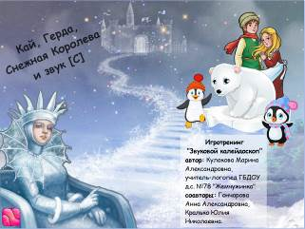
2 страничка
 | 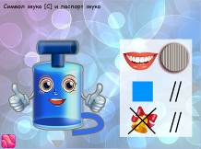
 | Здесь, открыв два треугольника на страничке, ребенок может познакомиться с символом звука (С) – насосом и с помощью подсказки (справа) дать характеристику автоматизируемоего звука (С) по паспорту звука.
3 страничка
Игра «Льдинки и холодильник» | 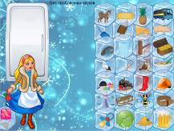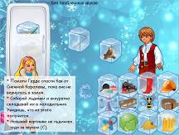
Сюжет игры | Перед нами большой холодильник и куча льдинок. Герда просит о помощи.
Цель игры | Автоматизация звука (С) в словах (не содержащих в себе другие проблемные звуки).
Инструкция педагога | *Помоги Герде спасти Кая от Снежной Королевы, пока она не вернулась в свой замок. Для этого собирай льдинки и аккуратно складывай их в холодильник. Увидишь, что из этого получится.  *Называй картинки на льдинках, следи за произношением звука (С).
Предполагаемые действия ребенка | С помощью стилуса ребенок перетаскивает льдинки в холодильник, параллельно называет наклейки на льдинках, следит за произношением отрабатываемого звука.
Использованные программные эффекты | На розовом кристалле – гиперссылка для перехода на следующую страничку.  На треугольнике в нижнем левом углу – анимированная подсказка с инструкцией для педагога.  Для холодильника использован эффект многослойного изображения.
4 страничка
Игра «Мороженое для пингвинят» | 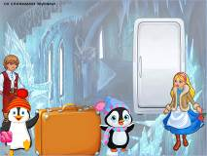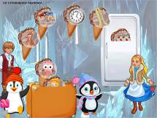
Сюжет игры | К Каю и Герде прибежали пингвинята. Герда хочет угостить их мороженым. За это пингвинята помогут детям найти северного оленя.
Цель игры | Автоматизация звука (С) в словах (содержащих в себе и другие проблемные звуки).
Инструкция педагога | * В холодильнике Снежной Королевы оказалось слишком много мороженого!  * Предлагаю угостить им пигнвинят. Пингвинята помогут Каю и Герде найти северного оленя. Олень отвезет детей домой.  * Мороженое из холодильника вынимай – наклейки правильно называй. Следи за звуком (С).
Предполагаемые действия ребенка | С помощью стилуса ребенок из холодильника вынимает мороженое, параллельно называет картинки-наклейки на нем, следит за произношением отрабатываемого звука. Вынутое мороженое ребенок перекладывает стилусом в чемодан пингвинят.
Использованные программные эффекты | На розовом кристалле – гиперссылка для перехода на следующую страничку.  На треугольнике в нижнем левом углу – анимированная подсказка с инструкцией для педагога.  Для холодильника и чемодана использован эффект многослойного изображения.
5 страничка
Игра «На кораблике к северному оленю» | 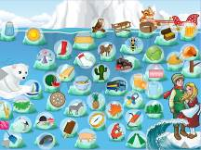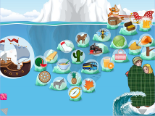
Сюжет игры | Каю и Герде пингвинята указали путь к северному оленю. Перед детьми холодное море, в нем очень много льдин.
Цель игры | Автоматизация звука (С) в словах (содержащих в себе и другие проблемные звуки).
Инструкция педагога | *Кая и Герду уже ждет олень с санями. Доплыть до того берега можно лишь на корабле – вода очень холодная. А кораблю проплыть мешает большое количество льдин в воде.  *Помоги Каю и Герде расчистить путь к саням – растопи льдины. Коснись каждой – она исчезнет. Не забывай называть предметы на льдинах, следи за произношением звука (С).
Предполагаемые действия ребенка | Стилусом ребенок касается льдинок, параллельно называет картинки-наклейки на них, следит за произношением отрабатываемого звука. От прикосновения льдинки исчезают, освобождая путь кораблю.
Использованные программные эффекты | На розовом кристалле – гиперссылка для перехода на следующую страничку.  На треугольнике в нижнем левом углу – анимированная подсказка с инструкцией для педагога.  Для льдинок использован эффект анимации (исчезновение).  Треугольник слева (возле медвежонка) скрывает корабль.  Треугольник возле Кая и Герды скрывает теплый плед, который поможет детям укрыться от холодного ветра.
6 страничка
Сюрприз | 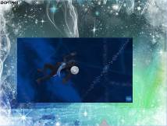
 | В качестве сюрпризного момента ребенок может посмотреть небольшой фрагмент нового мультфильма «Снежная Королева 2: Перезаморозка».

